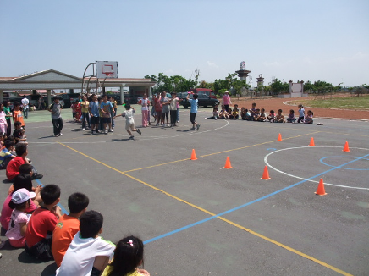
結合節日鼓勵社區家長踴躍參與
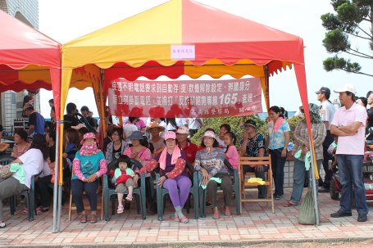
結合節日鼓勵社區家長踴躍參與

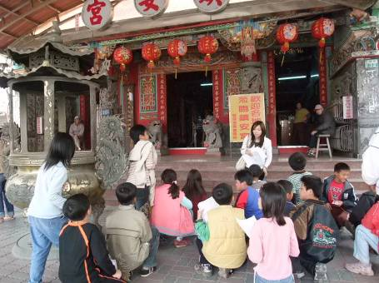
安排社區參訪活動
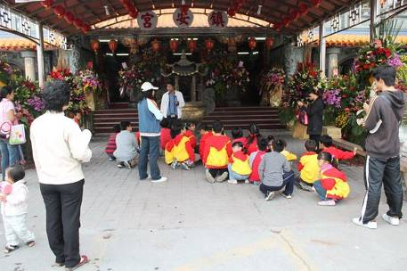
安排社區參訪活動

